TUẦN 12
MÔN TỰ NHIÊN VÀ XÃ HỘI
TIẾT 23
CHỦ ĐỀ 3: CỘNG ĐỒNG ĐỊA PHƯƠNG
Bài 09: HOẠT ĐỘNG SẢN XUẤT NÔNG NGHIỆP (T3)
Thời gian thực hiện: ngày 23 tháng 11 năm 2022

I. YÊU CẦU CẦN ĐẠT:
1. Năng lực đặc thù: Sau khi học, học sinh sẽ:
- Giải thích được sự cần thiết tiêu dùng sản phẩm tiết kiệm, bảo vệ môi trường.
- Chia sẻ với người xung quanh về sự cần thiết phải tiêu dùng tiết kiệm, bảo vệ môi trường.
2. Năng lực chung.
- Năng lực tự chủ, tự học: Có biểu hiện chú ý học tập, tự giác tìm hiểu bài để hoàn thành tốt nội dung tiết học.
- Năng lực giải quyết vấn đề và sáng tạo: Có biểu hiện tích cực, sáng tạo trong các hoạt động học tập, trò chơi, vận dụng.
- Năng lực giao tiếp và hợp tác: Có biểu hiện tích cực, sôi nổi và nhiệt tình trong hoạt động nhóm. Có khả năng trình bày, thuyết trình… trong các hoạt động học tập.
3. Phẩm chất.
- Phẩm chất nhân ái: Giải thích được sự cần thiết tiêu dùng sản phẩm tiết kiệm, bảo vệ môi trường. Chia sẻ với người xung quanh về sự cần thiết phải tiêu dùng tiết kiệm, bảo vệ môi trường.
- Phẩm chất chăm chỉ: Có tinh thần chăm chỉ học tập, luôn tự giác tìm hiểu bài.
- Phẩm chất trách nhiệm: Giữ trật tự, biết lắng nghe, học tập nghiêm túc. Có trách nhiệm với tập thể khi tham gia hoạt động nhóm.
II. ĐỒ DÙNG DẠY HỌC
- Kế hoạch bài dạy, bài giảng Power point.
- SGK và các thiết bị, học liệu phụ vụ cho tiết dạy.

III. HOẠT ĐỘNG DẠY HỌC CHỦ YẾU
TG | Hoạt động của giáo viên | Hoạt động của học sinh
5P | 1. Khởi động:  - Mục tiêu:  + Tạo không khí vui vẻ, phấn khởi trước giờ học.  + Kiểm tra kiến thức đã học của học sinh ở bài trước.  - Cách tiến hành:
 | - GV tổ chức cho HS thi kể:  + Kể một số sản phẩm nông nghiệp ở địa phương em?  + Em thích sản phẩm nào nhất?  - GV Nhận xét, tuyên dương.  - GV dẫn dắt vào bài mới. | + HS Trả lời  - HS lắng nghe.
20P | 2. Khám phá:  - Mục tiêu:  + Giải thích được sự cần thiết tiêu dùng sản phẩm tiết kiệm, bảo vệ môi trường..  - Cách tiến hành:
 | Hoạt động 1: Nếu là bạn Hà em sẽ làm gì trong tình huống dưới đây. (làm việc cặp đôi)  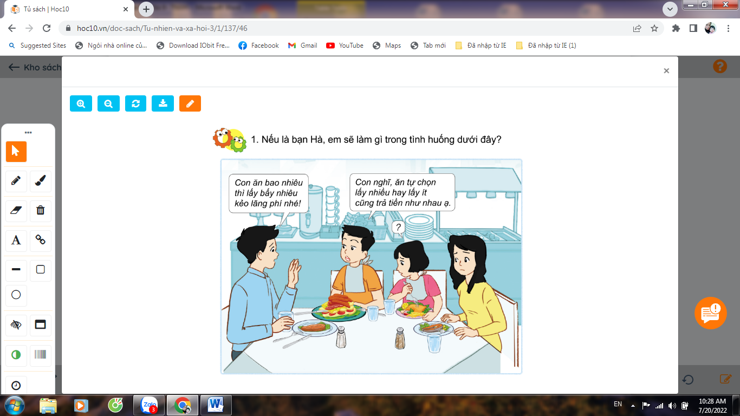  - GV cho HS đọc yêu cầu . Thảo luận nhóm 4 tìm cách xử lí tình huống và đóng vai thể hiện cách xử lí của nhóm.  - GV mời đại diện một số nhóm trình bày kết quả.  - GV mời các HS khác nhận xét, bổ sung.  - GV mời đại diện một số nhóm lên đóng vai xử lí tình huống trước lớp  - GV nhận xét chung, tuyên dương.  - GV chốt HĐ1 và mời HS đọc lại: Cần tiêu dùng sản phẩm tiết kiệm để giảm lượng chất thải, bảo vệ môi trường, tiết kiệm được tiền của... | - Học sinh đọc yêu cầu bài và tiến hành thảo luận đóng vai trong nhóm  VD: Cần lấy lượng thức ăn vừa đủ để tránh gây lãng phí, giảm lượng chất thải ra môi trường...  HS nhận xét ý kiến của nhóm bạn.  - HS thực hành  - Lắng nghe rút kinh nghiệm.
10P | 3. Thực hành – Vận dụng  - Mục tiêu:  + Chia sẻ với người xung quanh về sự cần thiết phải tiêu dùng tiết kiệm, bảo vệ môi trường.  + Củng cố những kiến thức đã học trong tiết học để học sinh khắc sâu nội dung.  + Vận dụng kiến thức đã học vào thực tiễn.  + Tạo không khí vui vẻ, hào hứng, lưu luyến sau khi học sinh bài học.  - Cách tiến hành:
 | Hoạt động 2: Viết, vẽ hoặc sưu tầm tranh ảnh (làm việc nhóm 4)  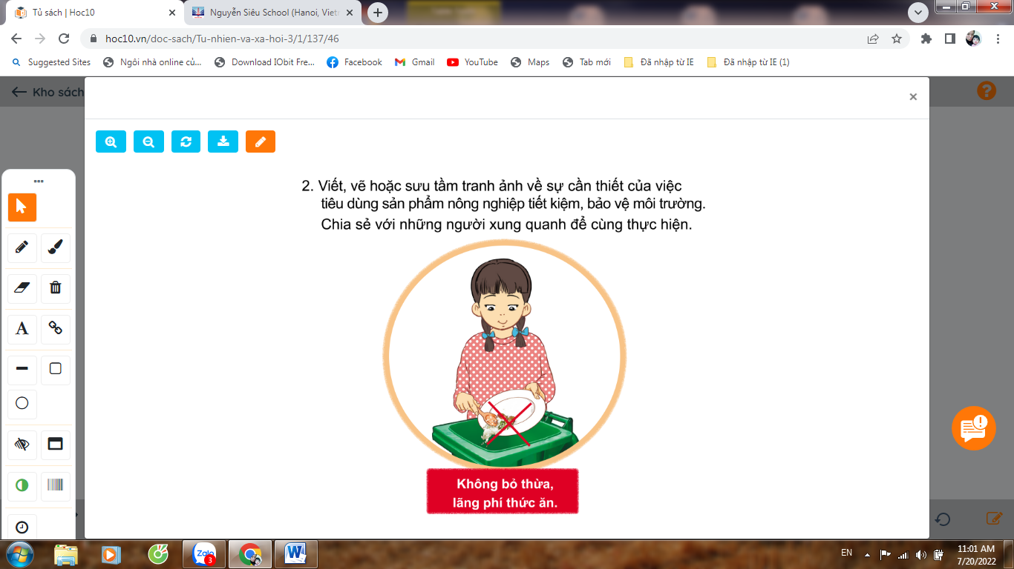  - GV gọi HS đọc yêu cầu của bài tập  - GV cho HS chọn một vấn đề liên quan đến tiêu dùng sản phẩm nông nghiệp (ví dụ: lãng phí thức ăn) rồi thảo luận nhóm 4 thể hiện ý tưởng bằng cách viết, vẽ hoặc sưu tầm tranh ảnh để chia sẻ với mọi người xung quanh về sự cần thiết phải tiêu dùng tiết kiệm, bảo vệ môi trường.  - GV mời đại diện 1 số nhóm trình bày kết quả  - GV mời các nhóm khác nhận xét, bổ sung.  - GV nhận xét chung, tuyên dương.  - GV chốt nội dung – Giới thiệu thêm một số hình ảnh, khẩu hiệu về sự cần thiết phải tiêu dùng tiết kiệm, bảo vệ môi trường. | - HS đọc  - Học sinh chia nhóm 4, đọc yêu cầu bài và tiến hành thảo luận.  + Bảo vệ môi trường trong sản xuất nông nghiệp: Không dùng thuốc BVTV, thuốc trừ sâu, thuốc diệt cỏ hóa học, hạn chế sử dụng phân bón hóa học; nên sử dụng phân bón hữu cơ, phân vi sinh, không xả nước thải, phân từ vật nuôi ra môi trường, ra nguồn nước, ...  + Tiêu dùng tiết kiệm: Sử dụng các sản phẩm nông nghiệp tiết kiệm: Không mua, nấu quá nhiều thức ăn, sử dụng các bộ phận của thực vật để làm thức ăn cho vật nuôi hoặc làm phân bón; tiết kiệm nguồn nước trong tưới tiêu;...  - Đại diện các nhóm trình bày:  - Đại diện các nhóm nhận xét.  - Lắng nghe rút kinh nghiệm.  - 1 HS nêu lại nội dung HĐ3
IV. ĐIỀU CHỈNH SAU BÀI DẠY:
.......................................................................................................................................
.......................................................................................................................................
.......................................................................................................................................

TUẦN 12
MÔN TỰ NHIÊN VÀ XÃ HỘI
TIẾT 24
CHỦ ĐỀ 3: CỘNG ĐỒNG ĐỊA PHƯƠNG
Bài 10: HOẠT ĐỘNG SẢN XUẤT CÔNG NGHIỆP VÀ THỦ CÔNG (T1)
Thời gian thực hiện: ngày 25 tháng 11 năm 2022

I. YÊU CẦU CẦN ĐẠT:
1. Năng lực đặc thù: Sau khi học, học sinh sẽ:
- Kể được tên, ích lợi và sản phẩm của một số hoạt động sản xuất công nghiệp và thủ công ở địa phương.
- Giới thiệu cho HS biết thông tin về một số hoạt động sản xuất công nghiệp hoặc thủ công ở địa phương và ở một số vùng miền.
2. Năng lực chung.
- Năng lực tự chủ, tự học: Có biểu hiện chú ý học tập, tự giác tìm hiểu bài để hoàn thành tốt nội dung tiết học.
- Năng lực giải quyết vấn đề và sáng tạo: Có biểu hiện tích cực, sáng tạo trong các hoạt động học tập nhóm.
- Năng lực giao tiếp và hợp tác: Có biểu hiện tích cực, sôi nổi và nhiệt tình trong hoạt động nhóm. Có khả năng trình bày, thuyết trình… trong các hoạt động học tập.
3. Phẩm chất.
- Phẩm chất nhân ái: Biết trân trọng yêu quý các sản phẩm công nghiệp và thủ công.
- Phẩm chất chăm chỉ: Có tinh thần chăm chỉ học tập, luôn tự giác tìm hiểu bài.
- Phẩm chất trách nhiệm: Giữ trật tự, biết lắng nghe, học tập nghiêm túc.
II. ĐỒ DÙNG DẠY HỌC
- Kế hoạch bài dạy, bài giảng Power point.
- SGK và các thiết bị, học liệu phụ vụ cho tiết dạy.

III. HOẠT ĐỘNG DẠY HỌC CHỦ YẾU
TG | Hoạt động của giáo viên | Hoạt động của học sinh
5P | 1. Khởi động:  - Mục tiêu:  + Tạo không khí vui vẻ, phấn khởi trước giờ học.  + Kiểm tra kiến thức liên quan đến tiết học.  - Cách tiến hành:
 | - GV cho HS thực hiện yêu cầu: Em hãy kể tên một số đồ dùng, thiết bị có trong gia đình em?  - GV dẫn dắt vào bài mới | - HS nối tiếp kể.  - Ví dụ: Ti vi, xe máy, quạt, điều hoà, rèm cửa, giường tủ...  - HS lắng nghe.
15P | 2. Khám phá:  - Mục tiêu:  + Kể được tên, ích lợi và sản phẩm của một số hoạt động sản xuất công nghiệp và thủ công ở địa phương.  + Giới thiệu cho HS biết thông tin về một số hoạt động sản xuất công nghiệp hoặc thủ công ở địa phương và ở một số vùng miền.  - Cách tiến hành:
 | Hoạt động 1. Tìm hiểu về một số hoạt động sản xuất công nghiệp. (làm việc nhóm 4)  - GV mời HS đọc yêu cầu đề bài.  - GV chia sẻ bức tranh và nêu câu hỏi. Sau đó mời các nhóm thảo luận và trình bày kết quả.  + Kể tên những hoạt động trong hình dưới đây. Các hoạt động đó mang lại lợi ích gì?  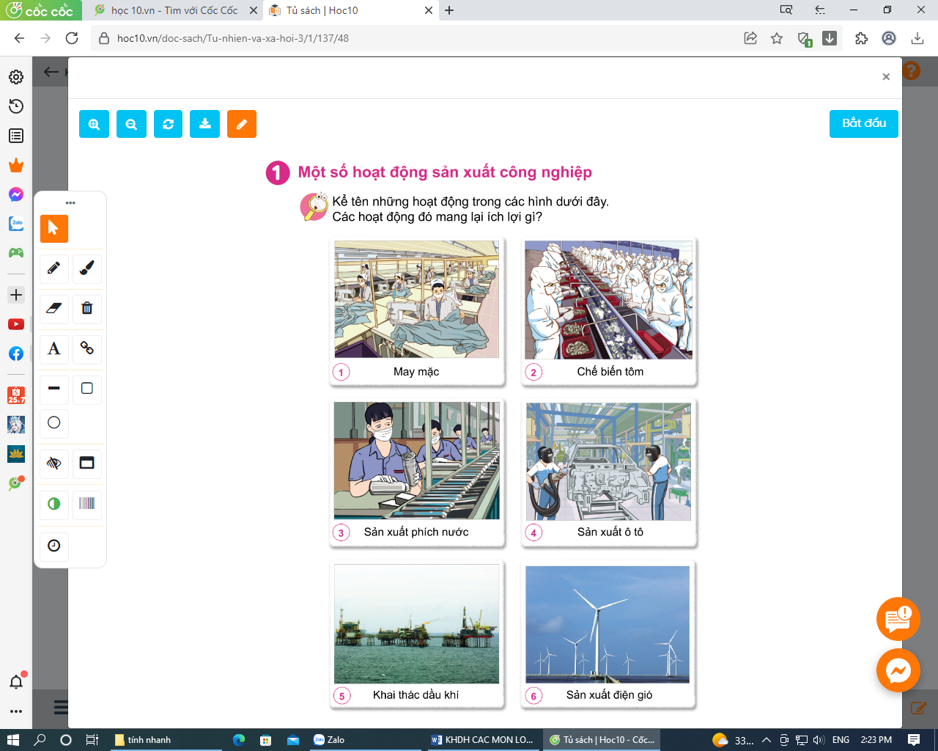  - GV mời các HS khác nhận xét.  - GV nhận xét chung, tuyên dương.  - GV chốt HĐ1 và mời HS đọc lại.  + Hoạt động sản xuất công nghiệp bao gồm: chế biến lương thực, thực phẩm; sản xuất hàng tiêu dùng máy móc; khai thác khoáng sản;...Những hoạt động đó tạo ra đồ dùng, thiết bị, nguyên vật liệu,... phục vụ đời sống sản xuất của con người và xuất khẩu. | - 1 Học sinh đọc yêu cầu bài  - HS thảo luận nhóm và lời câu hỏi.  - Đại diện các nhóm trình bày  - Hình 1: Cô chú công nhân đang may những bộ quần áo  - Hình 2: Cô chú công nhân đang chế biến tôm để xuất khẩu  - Hình 3: Các chú công nhân đang sản xuất những chiếc phích để đựng nước  - Hình 4: Các chú công nhân đang sản xuất ô tô  - Hình 5: Những chiếc tàu đang khai thác dầu khí ở ngoài biển khơi  - Hình 6: Những chiếc quạt khổng lồ để sản xuất điện  - HS nhận xét ý kiến của bạn.  - 1 HS nêu lại nội dung HĐ1
 | Hoạt động 2. Tìm hiểu về một số hoạt động sản xuất thủ công. (làm việc nhóm 4)  - GV mời HS đọc yêu cầu đề bài.  - GV chia sẻ bức tranh và nêu câu hỏi. Sau đó mời học sinh thảo luận nhóm 4, quan sát và trình bày kết quả.  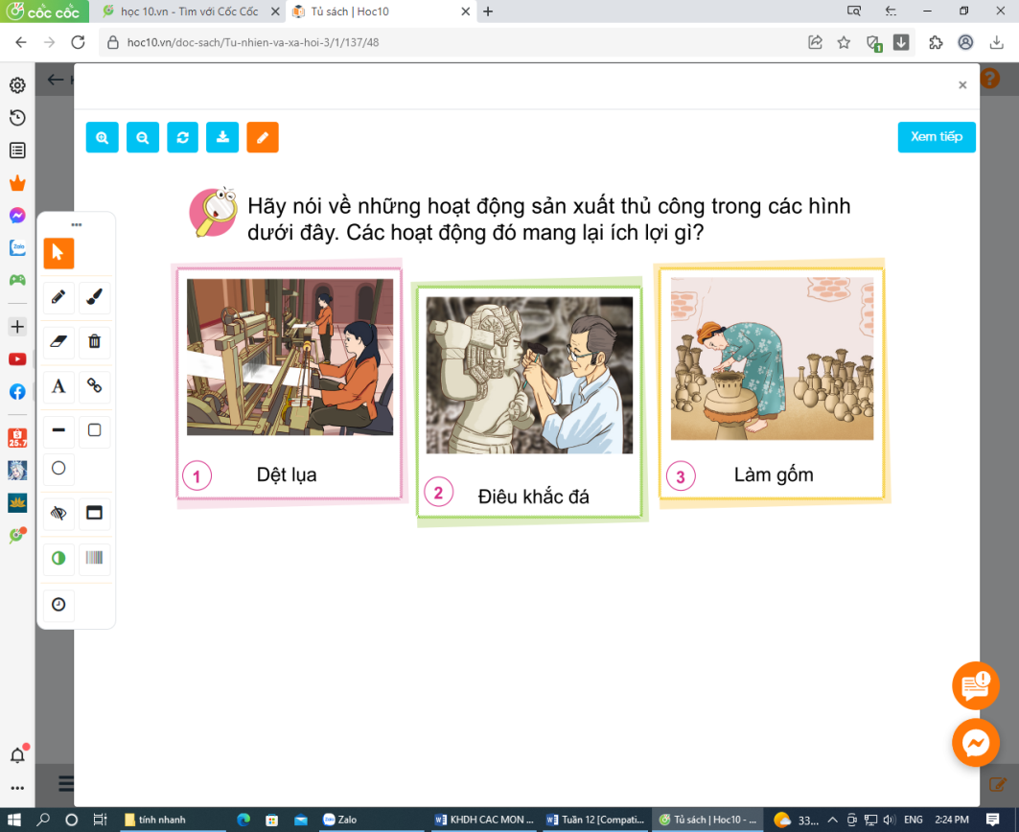  + Hãy nói về những hoạt động sản xuất thủ công trong các hình 1-3  + Các hoạt động đó mang lại lợi ích gì?  - GV mời các nhóm khác nhận xét.  - GV nhận xét chung, tuyên dương | - 1 Học sinh đọc yêu cầu bài.  - Học sinh chia nhóm 4, đọc yêu cầu bài và tiến hành thảo luận.  - Đại diện các nhóm trình bày:  + Hình 1: Các cô đang chăm chỉ dệt luạ  + Hình 2: Nghệ nhân đang tỉ mỉ khắc hình người trên đá  + Hình 3: Người thợ đang khéo léo tạo ra các sản phẩm từ gốm.  - Đại diện các nhóm nhận xét.  - Lắng nghe rút kinh nghiệm.
10P | 3. Luyện tập:  - Mục tiêu: Biết về một số hoạt động sản xuất công nghiệp hoặc thủ công ở địa phương và ở một số vùng miền.  - Cách tiến hành:
 | - GV mời HS đọc yêu cầu đề bài.  + Hãy kể tên và ích lợi của một số hoạt động công nghiệp và thủ công mà em biết?  - GV mời học sinh thảo luận nhóm 2, cùng suy nghĩ tìm hiểu thêm tên và ích lợi một số hoạt động công nghiệp và thủ công.  - Mời đại diện trình bày.  - GV mời các nhóm khác nhận xét, bổ sung.  - GV nhận xét chung, tuyên dương  VD: khai thác thuỷ sản, sản xuất hàng điện tử, khai thác than (Quảng Ninh, Kinh Môn – Hải Dương), da giày,...  - Hàng thủ công: gốm Chu Đậu- Nam Sách – Hải Dương, làm trống Đọi Tam - Hà Nam, dệt thổ cẩm Mỹ Nghiệp Ninh Thuận, làm thuyền thúng Phú Yên... | - 1 HS đọc yêu cầu bài.  - Học sinh thảo luận nhóm 2, đọc yêu cầu bài và tiến hành thảo luận.  - Đại diện các nhóm trình bày  - Các nhóm nhận xét.  - Lắng nghe, rút kinh nghiệm.
5P | 4. Vận dụng.  - Mục tiêu:  + Củng cố những kiến thức đã học trong tiết học để học sinh khắc sâu nội dung.  + Vận dụng kiến thức đã học vào thực tiễn.  + Tạo không khí vui vẻ, hào hứng, lưu luyến sau khi học sinh bài học.  - Cách tiến hành:
 | - GV yêu cầu HS kể những đồ dùng trong gia đình được làm thủ công hay qua sản xuất công nghiệp.  - GV cho HS xem một số hình ảnh hoạt động sản xuất công nghiệp đang phát triển mạnh ở nước ta và một số làng nghề truyền thống của địa phương.  - GV dặn dò HS chuẩn bị tiết học sau: sưu tầm tranh ảnh, vật thật 1 số sản phẩm thủ công của địa phương | - HS nối tiếp kể  - HS nhận xét câu trả lời của bạn  - HS theo dõi  - HS lắng nghe
IV. ĐIỀU CHỈNH SAU BÀI DẠY:
.......................................................................................................................................
.......................................................................................................................................
.......................................................................................................................................
-----------------------------------------------------------------------

